**PLD5 CUPL. Manejo de estados secuenciales.**

Los estados secuenciales se usan para crear contadores o máquinas de estado finito (Moore o Mealy) , estas utilizan las instrucciones

$define esta se usa para definir el valor de una variable , en este caso un valor para un estado.

La variable FIELD se usa para definir el largo de salida de un campo (bits de que consta la variable de estado) , Para generar los estados usamos la palabra SEQUENCE que se usa para agrupar los estados entre las llaves.

Los estados se definen por la sintaxis

PRESENT variable NEXT variable siguiente;

La palabra PRESENT indica al compilador que variable es la actual del conjunto NEXT indica cual será la variable siguiente.

En este ejercicio usaremos un contador binario de dos bits de 0 a 3. Desarrollar el ejercicio **estados**

Name estados;

PartNo CPLD ;

Date 05/10/2014 ;

Revision 01 ;

Designer Engineer ;

Company ESIME ;

Assembly None ;

Location ;

Device g16v8a ;

/* *************** INPUT PINS *********************/

PIN 1=CLK;

/* *************** OUTPUT PINS *********************/

PIN [16,17,18,19] = [q3..0];

/* *************** Generar campos*******************/

$define e0 'h'00

$define e1 'h'01

$define e2 'h'02

$define e3 'h'03

FIELD estados= [q3..0]; /*Largo de salida del estado*/

SEQUENCE estados {

PRESENT e0 NEXT e1;

PRESENT e1 NEXT e2;

PRESENT e2 NEXT e3;

PRESENT e3 NEXT e0;

}

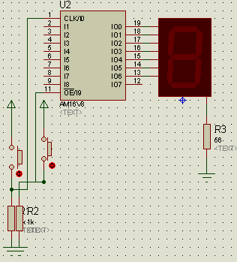En PROTEUS tenemos el circuito , hay que oprimir el reloj push del pin1 y observara en binario los valores del 0 al 3.

Podemos usar la decodificación de un contador del 0 al 3 usando cambios en la salida de estados, donde se definen los valores de los estados ponemos los usados en la decodificación del ejemplo de la tabla para el display de 7 segmentos Desarrollar el ejercicio **estadosD**

Name estadosD;

PartNo CPLD ;

Date 05/10/2014 ;

Revision 01 ;

Designer Engineer ;

Company ESIME ;

Assembly None ;

Location ;

Device g16v8a ;

/* *************** INPUT PINS *********************/

PIN 1=CLK;

/* *************** OUTPUT PINS *********************/

PIN [12,13,14,15,16,17,18,19] = [q7..0];

/* *************** Generar campos*******************/

$define e0 'h'00

$define e1 'h'3f

$define e2 'h'06

$define e3 'h'5b

$define e4 'h'4f

FIELD estados= [q7..0]; /*Campo de salida numero de estados*/

SEQUENCE estados {

PRESENT e0 NEXT e1;

PRESENT e1 NEXT e2;

PRESENT e2 NEXT e3;

PRESENT e3 NEXT e4;

PRESENT e4 NEXT e0;

}

El circuito de proteus para este ejercicio es



Al oprimir clk (push del pin1 )observara el número del 0 al 3 en el display

**Ejercicio. Desarrollar el contador de estados hasta el 9, usando una GAL22V10.**

**Máquina de Estados no secuencial.**

Cuando se dese pasar entre estados no secuenciales, se define primero los estados a pasar y su número de bits.

La única condición para que funcione es que el estado inicial sea 0. Vea el ejemplo en el ejemplo siguiente:

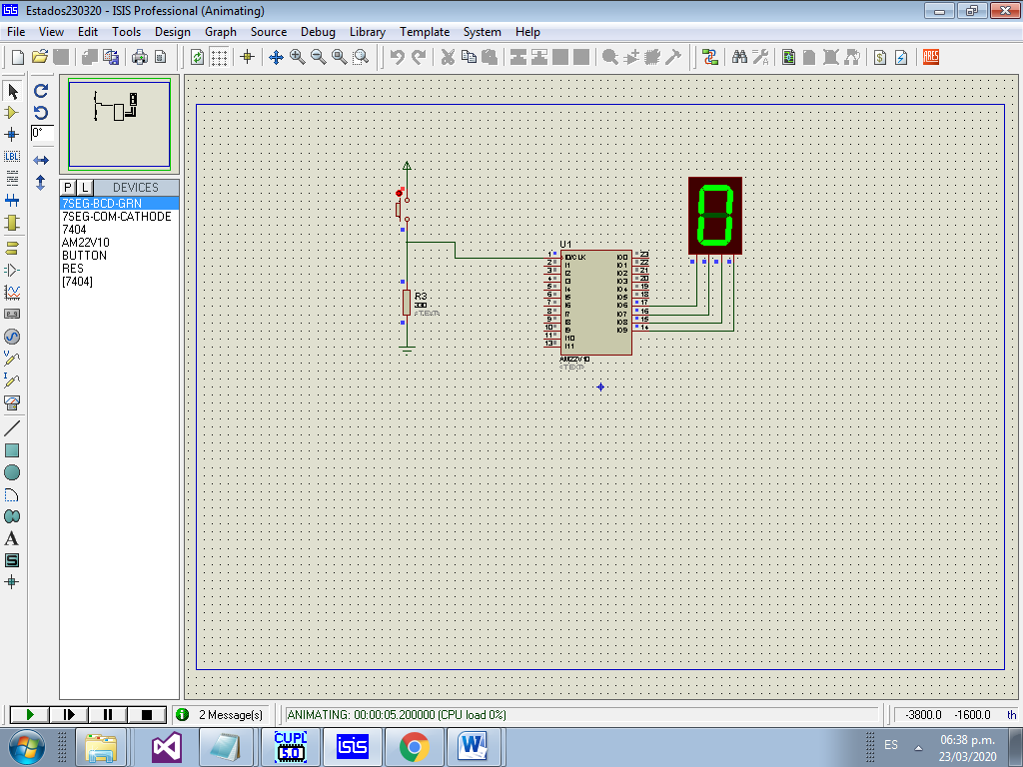

Name estados230320 ;

PartNo 00 ;

Date 03/10/2019 ;

Revision 01 ;

Designer Engineer ;

Company ESIME ;

Assembly None ;

Location ;

DEVICE G22V10;

PIN 1=CLK;

/* *************** OUTPUT PINS *********************/

PIN [17..14] = [q3..0];

/* *************** Generar campos*******************/

$define e0 'h'0 /*hay que agregar para que funcione*/

$define e1 'h'7

$define e2 'h'b

$define e3 'h'3

$define e4 'h'5

FIELD estados= [q3..0]; /*Campo de salida numero de estados*/

/* 0 - 3 - 7 - b - 5*/

SEQUENCE estados {

PRESENT e0 NEXT e3;

PRESENT e3 NEXT e1;

PRESENT e1 NEXT e2;

PRESENT e2 NEXT e4;

PRESENT e4 NEXT e0;

}

**Checar el ejemplo anterior.**

**Otra forma es usar elementos de decodificación**

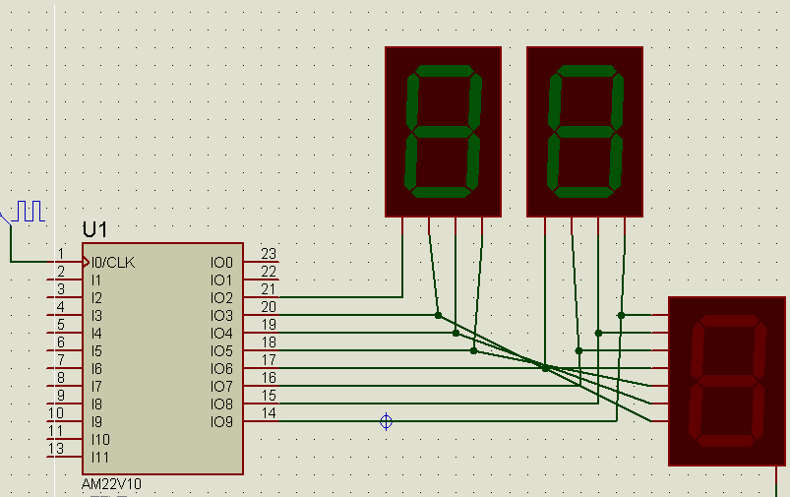

Name estados230320ej2;

PartNo 00 ;

Date 03/10/2019 ;

Revision 01 ;

Designer Engineer ;

Company ESIME ;

Assembly None ;

Location ;

DEVICE G22V10;

PIN 1=CLK;

/* *************** OUTPUT PINS *********************/

PIN [21..14] = [q7..0];

/* *************** Generar campos*******************/

$define e0 'h'0 /*hay que agregar para que funcione*/

$define e1 'h'4f /*3*/

$define e2 'h'5b /*2*/

$define e3 'h'7c /*b*/

$define e4 'h'6d /*5*/

FIELD estados= [q7..0]; /*Campo de salida numero de estados*/

/* Secuencia 0 - b - 3 - 2 - 5*/

SEQUENCE estados {

PRESENT e0 NEXT e3;

PRESENT e3 NEXT e1;

PRESENT e1 NEXT e2;

PRESENT e2 NEXT e4;

PRESENT e4 NEXT e0;

}

Hacer un ejercicio tomando este como ejemplo, un contador del 1 al 7 con el display.